1. DWI diffusion-weighted imaging（DWI）磁共振扩散加权成像：是目前唯一能够检测活体组织内水分子扩散运动的无创方法。原理主要是通过测量施加扩散磁场前后组织发生的信号强度变化，来检测组织中水分子扩散状态（自由度及方向），后者可间接反应阻止微观结构特点及变化。常用于诊断急性脑缺血缺氧（细胞毒性水肿），在DWI上表现为高信号。
2. Apparent diffusion coefficient（ADC）水分子的净移动可通过表观弥散系数来描述。

弥散加权序列扫描产生两种图像：DWI图和ADC图。在DWI中，**病变或受损组织信号强度往往高于正常组织**，而弥散自由度最大区域的信号强度最低，这种病变组织在DWI的信号表现类似于T2WI。 对DWI数据处理后，可得到灰阶ADC图。**受损组织弥散受限，ADC降低，表现为较暗区域**；自由弥散区ADC较高，信号强度相对明亮。在伪彩ADC图，ADC值降低时呈绿色，正常时呈橘黄色或红色，缺乏水分子弥散的区域呈灰色。

总结：病变区域DWI高信号，ADC值低呈灰色（常规MRI可能为正常），但ADC并不总受DWI影响，也可能与神经元凋零和胶质细胞出现有关，很多原因。

1. Fluid-attenuated inversion recovery(FLAIR) 常用于脑、脊髓MRI。在T2WI中可抑制脑脊液的高信号，使邻近脑脊液、具有高信号的病变显示清楚。**即病变区表现为高信号**。

文献：

1. PMCA Applications for Prion Detection in Peripheral Tissues of Patients with Variant Creutzfeldt-Jakob Disease（Griorgio Giaccone and Fabio Moda，2020）

研究目的：一篇review，主要讲述PMCA（蛋白错误折叠循环放大）在诊断vCJD时的作用效果，对sCJD诊断不了。

1. Sporadic human prion diseases: molecular insights and diagnosis（Gianfranco Puoti,2012）

研究背景：这是一篇综述，简要评估了人类朊病毒病的病因和发病机制。重点介绍了sCJD的临床和诊断方面的信息。

散发型CJD通常分为5个亚型，其中三个影响了认知功能，另外两个损害小脑的运动功能。

朊病毒病主要发病机制就是PrPc转换为传染性、致病性的亚型PrPsc（misfolded protein）.

**质量控制复合体系统（quality control complex）或蛋白稳态网络(proteostasis network)系统**的失败被认为是散发型朊病毒病因果机制中，最引人注目的两个。在sCJD中质量控制复合体的失败导致了错误折叠的PrP在细胞中大量存在。一开始在一小块区域，逐渐蔓延至整个神经系统。当它到达易发病脑区时，会损害大脑功能，导致组织损伤和有症状的疾病产生。特殊情况（很少），iPrP躲过正常机体检测，转换为PrPsc。

分子层面的分类：CJD分子分类是基于朊病毒蛋白(PrP)基因第129号密码子的基因型（M和V）和痒病PrP (PrPSc)的类型1或2。分为6类，5类是sCJD,1类是家族致命性失眠症

临床诊断：分为三类：cognitive subtypes、the ataxic subtypes、non-CJD phenotypes

认知功能亚型：sCJD MM1/MV1/MM2/VV1。其中MM1、MV1最常见（55-70%），症状典型，易识别。年龄通常在50-70之间，快速进行性多域认知障碍和意识混乱，偶尔伴有皮层视觉障碍、共济失调和自发性或诱发的肌阵挛。患者有凝视，表现为恐惧害怕，，对外界刺激反应强烈。这些症状通常先于精神症状（焦虑、情绪变化、注意力下降）出现。

神经系统的信号可能是单侧的。

MM2：认知功能损伤很快，发病5个月是成重度痴呆，MRI异常，CSF14-3-3和tau蛋白升高。

VV1：认知功能损伤比MM2稍慢，7个月出现共济失调、肌阵挛；发病相对年轻；MRI在大脑皮层和基底神经核显示增强。

运动失调亚型：sCJD VV2/MV2：认知功能损伤和共济失调症状出现较晚（几个月后），CSF（14-3-3、tau）检测结合MRI是可作为早期检测方法。MRI不能单独区分这两个亚型，因为都有基底核和丘脑的高强度激活，但MRI可以帮助区分MM1，因为MM1丘脑基本不激活。

MRI检测：DWI、FLAIR

DWI是在sCJD早期阶段最敏感、最特异的MRI序列。在至少三个非连续脑回或纹状体（尾状体和壳核），或两个区域同时呈现DWI不对称的高强度信号。多于65%案例中，DWI在大脑皮层和纹状体呈现高强度信号，少于20%大脑皮层单独高强度；少于10%单独纹状体高强度；少于5%无信号异常。丘脑也可能有所涉及。MRI异常信号有可能先于症状出现。

在CJD晚期，特别是长时程病例，脑室扩张和皮质变薄是常见特征，而DWI和FLAIR信号高强度可能消失。

1. Diffusion-weighted imaging and magnetic resonance spectroscopy of sporadic Creutzfeldt–Jakob disease: correlation with clinical course（Jae Hyoung Kim,2010）

**研究目的**:探究sCJD的临床病程与DWI（ADC）和MR光谱（代谢物）的关系，及基底核在早期阶段参与与否与病程长短的关系。

**研究方法**：用DWI和单一体素质子MRS采集14个sCJD初始诊断期间的信息。测量患者顶枕叶（occipitoparietal cortex）皮层的ADC和代谢物（metabolites）（所有患者都在该区域发现DWI高强度病变）。

**研究结果:** 病程一般为2-31个月（均值16）；在8个病人中发现，大脑皮层和基底核都发现DWI高强度病变（hyperintense DWI lesions）;6个病人中，只有大脑皮层出现DWI高强度病变。大脑皮层和基底核损伤都是双侧的。**基底核有病变的病人，病程较短**（均值6.8m）；NAA/Cr 比值较低。 NAA/Cr的比值与病程有高相关。

**结论**：sCJD的病程是多变的。早期阶段，NAA/Cr的比值可以作为预测临床病程的一个参数。

要点：

sCJD的病理特征是海绵状的变化，神经元的损失和大脑神经胶质化。海绵状改变似乎限制了水的扩散，**导致DWI病变的高强度。这种高强度病变通常出现在大脑皮层和基底核，然后在数周或数月后进展为弥漫性脑萎缩。**MR光谱可以提供大脑代谢物的潜在有用信息。

NAA是神经元的替代标记，其水平反映神经元的密度。表观扩散系数(ADC)的降低可能反映了海绵体的变化，但也可能因疾病进展的快慢而有所不同。

方法：20个sCJD患者（3年采集），最终选择了14个（45-72岁）；10个年龄相符的正常人作为控制组。

MRI包括DWI、T1、T2、FLAIR、MRS

结果：ADC低于控制组；基底核病变的病人病程都较短，NAA/Cr比值较低。ADC和Cho/C的比值与控制组没差别。

病理上，快速的神经元丢失导致NAA减少，同时发生海绵状改变导致高强度DWI病变。

病程慢的病例中，大脑皮层病变要先于基底核。海绵状先出现，然后神经元再逐渐凋零。

缓慢的疾病进展与基底神经节的延迟病变、缓慢进展的神经元丧失有关，因此，疾病持续时间延长。

根据病例文献和放射学研究，胶质增生通常发生在海绵状改变和神经元凋亡后的疾病晚期。

ADC值的降低与基底核病变、NAA/Cr比例、Cho/Cr比例和病程无关。

虽然海绵状改变被认为是减少病变脑内ADC的主要因素，但随后的神经元丢失和胶质增生可能通过增加ADC而产生相反的影响。

1. Serial Diffusion-Weighted MRI of Creutzfeldt-Jakob Disease（Ryutarou Ukisu,2005）

研究目的：评估MRI检查结果的临床实用性（包括弥散加权成像）与克雅氏病(CJD)的临床症状和体征的关系。

研究方法：9个CJD病例在早期和晚期做MRI。所有病人都有T2，6个病人有DWI、FLAIR

研究结果：早期阶段，T2无异常。DWI：所有病人在大脑皮层有高异常强度病变，5个病人在基底核有病变。2个病例，FLAIR有异常，这与DWI异常有关。在病程中期，弥散加权像上的高信号强度区域扩大，进行性脑萎缩变得明显。终末期，1例患者弥散加权像大脑皮层和基底神经节异常高信号强度消失。

结论：DWI在早期甚至在临床特征（肌阵挛、周期性尖波复合体脑电图）发现之前对检测出克雅氏病是非常有用的。

要点：分了三个阶段：早期-临床表征出现前；中期-临床表征被观察到；晚期-从无动性缄默（akinetic mutism）至死忘阶段

在早期阶段，DWI：6例大脑皮层异常DWI高强度，4例双侧大脑，2例单侧。尾状核也有异常，4例双侧大脑，1例单侧。壳核也有异常，2例双侧，2例单侧。丘脑在1个病例的单侧观察到异常。FLAIR在2例病人中观测到，位置与DWI一样。同时DWI异常区域也观测到了ADC的降低。

在中期阶段，T2在4例病人的基底核上表现异常。2例患者弥散加权像显示的异常半外侧皮质高信号进展至对侧皮质，异常变为双侧。尾状核半侧异常也变为双侧。在硬核中，早期只影响前部，异常的高信号强度发展到硬核的后部。在1例病人中，皮质异常变得不明显了。在DWI上，皮层和壳核的异常区，在FLAIR上均表现为高异常信号。1例，DWI未检测到壳核高信号，丘脑未见异常信号。9例患者中有8例出现进行性脑萎缩。

在晚期：在无动缄默症状出现后，脑萎缩变得更明显。1例病例DWI显示大脑皮层和基底核高强度异常消失，仅留有脑岛信号异常。T2显示，豆状核(putamina)显示低强度异常与DWI相似。另例患者在临床过程中基底节区未见任何异常高信号，反而在后期双侧壳壳低信号增强。

CJD的典型组织病理学特征是神经元及其过程的海绵状变性、神经元的丢失、强烈的星形胶质细胞增生和淀粉样斑块的形成。

常规MRI对CJD进行早期诊断是困难的，MRI的应用主要局限于监测疾病的进展和预测预后。但DWI可以用于检测CJD早期阶段。可以为预防医源性传播提供技术支持。**但DWI在晚期可能就变得不明显了。**

1. Early detection of sporadic CJD by diffusion-weighted MRI before the onset of symptoms（Katsuya Satoh ，2011）

研究目的：评估1个sCJD病例的DWI的异常高强度信号。报告了其从发病前2个月到末期的临床表征和MRI变化。

研究方法：68岁男性患者被要求做神经异常和MRI检测，因为他的妹妹几年前死于蛛网膜下腔出血。

研究结果：2005年10月检查结果：大脑的DWI显示了从颞叶到枕叶的大脑皮层主要是右侧的高信号强度，但没有在t2加权像或FLAIR像上发现任何异常。认知功能和神经学检查结果无异常。主要是右侧颞叶高强度信号。

2005年11月检查结果：异常程度略有增加。增加CSF（14-3-3和tau）检测。

2006年1月检测结果：右手使用困难。随后，他右上肢出现了肌阵挛，记忆力略有下降。

2006年2月，进展性痴呆入院。DWI显示了一个高信号强度的扩展区域。

sCJD的诊断是基于进行性痴呆(MMSE 16/30)和肌阵挛，DWI检测到的高强度区域，脑电图(6e7 Hz慢波高电压)和脑脊液分析(t-tau蛋白，1433 pg/ml;p-tau蛋白，36pg /ml;14-3-3蛋白,负)，也分析了DNA，但未发现PrP基因突变。

2006年3月，也就是症状出现7周后，他的典型ADLs能力迅速下降；也开始出现吞咽困难和言语障碍。EEG出现周期性尖波复合体。DWI显示大脑皮层和基底核高强度信号异常（这也是他的最后一次DWI）。

不久以后，他就不动了，仍然处于不动的缄默状态。他于2007年1月死于胃肠出血。

在2005年10月到2006年3月这段期间，未发现脑萎缩进展，但在FLAIR检测到基底核异常高信号。通过比较症状出现前后MRI结果发现，高强度异常信号在顶叶和颞叶逐渐扩张蔓延。

尸检发现，大脑仅有790g，已经严重萎缩，主要是在额叶、顶叶和颞叶萎缩最严重。组织学检查发现轻度至重度海绵状改变，有明显的神经元丢失和星形细胞增多，有中度的小胶质细胞活化。壳核和基底神经节表现为中度的海绵状改变和神经元丢失。颞叶表现为严重的神经元缺失和星形胶质细胞增生，这块区域同时表现为DWI高强度异常信号。

**PrP的免疫组化分析显示在整个大脑皮层有一个PrP沉积的突触模式。Western blot对脑样本的分析显示存在PrPSc 1型。**

**这篇文章主要揭示了DWI是能够最早检测出CJD疾病的异常的，甚至早于症状出现。**

1. Isolated language impairment as the primary presentation of sporadic Creutzfeldt Jakob Disease（El Tawil S,2016）

研究目的：表现为孤立病灶的非典型病例，可能引起诊断混乱。所以此研究描述了有孤立性语言障碍的一系列sCJD病例。

研究方法：从NCJDRSU（1990-2012）数据库中选择的孤立性语言障碍并确诊为sCJD的病人。

研究结果：19个sCJD病人以至少持续2周的孤立性语言障碍作为第一神经症状模式。平均发病年龄68.28岁。进一步影响到高级脑区，最终发展为认知能力下降和肌阵挛。CSF14.3.3检测为阳性，S100b水平升高。

6个病人的EEG和MRI检测结果表现为典型的sCJD特征。大多数病人存在PNRP 129密码子的MM亚型。

结论：这篇研究重点强调了孤立性语言障碍可能是约1%sCJD病人的第一神经症状这一事实。

要点：本研究通过报道一个孤立性语言障碍的sCJD病例整个病程过程中的各种临床表征和神经学上的变化，最后调研了一下NCLDRSU这个数据库中，有多少sCJD病人有这种孤立性语言障碍。

65岁退休后不久出现右眼周围严重头痛。同时，他的家人注意到了轻微语言问题，比如用错词或者说一些脱离上下文的事。

这种情况在接下来的一周变得更明显。这个病人想说话，但却找不到合适的词来说。阅读和理解上没有困难，比正常时慢些。写作上也没受影响，没有明显证据表明记忆或其他认知功能或行为受损。

大约6 - 7周后，患者开始出现平衡障碍，走路步态变宽，日常工作中出现双手功能障碍。

8周时入院。两大主要临床症状是语言障碍（主要是表达障碍）和小脑障碍（不稳定、步宽、手指-鼻子共济失调、水平向眼球震颤）。入院后2天进行的详细语言评估显示，患者表现出明显的语言表达障碍，偶尔出现新词和持续言语症状。在自发讲话、重复和命名中出现了音位错误。在提示下，病人可以从1数到20，有时颠倒顺序，可以用一句话“儿子摔凳子”来描述偷饼干的场景。理解能力受到的影响较小;病人能听懂两步口令，但不能听懂三步口令。可以遵循书面三级指令，但在大声阅读时出现音位错误，可以写单词（包括视图命名、年份），但写整句时出现语法错误。

10天后，仅能遵循一级指令，不能进行简单对话。对问候语有反应，但说出的话大多不能理解，仅有几个词清晰，有重复和持续言语。不能命名单个物体，但能用手势交流。

交流和运动持续恶化，病人能坐在轮椅上很久，睁着眼睛但对外界无任何反应。偶有肢体肌肉阵挛性抽搐，以及对噪音的过度惊吓反应。

约一个月后，病人卧床，缄默，四肢肌张力增强，抓握反射增强，呼吸不规则。1周后死于急性双侧支气管肺炎。病程不到4个月。

住院期间血常规检查未见明显异常，脑MRI示右侧基底节及内囊区陈旧性小腔隙性梗死，未见其他异常。

脑电图显示非特异性弥漫性慢化（non-specific diffusion slowing）。

常规脑脊液分析正常，但14.3.3阳性。

尸检显示广泛的海绵状脑病主要为微泡型，伴有明显的神经元丢失和胶质增生。

免疫组化显示对朊病毒蛋白呈阳性反应，western blot分析显示1型亚型朊病毒蛋白具有蛋白酶抗性。

病理结果证实了散发型克卢氏病的诊断。PRNP分析显示没有致病突变和MM密码子129基因型。

没有与克雅氏病相关的医源性暴露史

从数据库中选了1506个sCJD病人（1010确诊），只有18（14个确诊）个有持续两周的孤立性言语作为第一神经症状。语言障碍通常表现为找词困难，在进行了详细的语言评估的患者中，语言功能，如接受或表达功能、阅读或写作受到更严重的影响。出现其他症状的时间均值为7.78周。14个病例中，皮层认知功能进而受影响，比如记忆障碍、失用症、视觉空间定位障碍和意识混乱。在三个病人中，还伴有平衡障碍。其余4个，表现为右侧无力（2例）、左侧无力（2例）、右侧肌阵挛（1）。

所有病人最终都有认知障碍和肌阵挛。其他表现包括共济失调(12/18)、锥体征(伸跖反应和/或侧方虚弱伴不对称的肌腱反射增加)(11/18)和强直(6/18)。仅有3例出现视觉症状。6例患者出现不动性缄默症。

13个病人做了CSF14.3.3检测，所有病人显示S100b水平升高，检测为阳性。

16个病人做了EEG，8个病人显示周期性尖波复合体。两个病例分别在3周和5周后，左侧出现back-ground slowing

13个病人做了MRI，6个显示在基底核或大脑皮层显示异常高信号（FLAIR和DWI）。4个病人MRI结果不能用。MRI的改变与临床症状无明显相关性，左侧额叶和颞叶没有优先影响。

14个病人进行了PNRP129密码子分析，12个是MM，2个是MV。未发现致病突变。PrPsc亚型在8例中有发现（1型6个，2A型2个）

7.First symptom and initial diagnosis in sporadic CJD patients in Germany（Anna Krasnianski,2014）

研究目的：本研究的目的是结合M129V基因型多态性和PrPSc亚型对可能明确的sCJD患者的首发症状和体征进行详细分析

研究方法：492个患者，对M129V基因型和PrPsc亚型的患者的临床表现和首次诊断进行了详细分析

研究结果：VV基因型组中PrPsc的不同类型的病人年龄是有显著差异的。

仅在VV2和MV2患者中，共济失调(ataxia)是比痴呆还常见的首发症状。

在MV1病人中，精神障碍和痴呆一样为常见首发症状

约85%病人表现为一种首发症状，15%会有两种。

MM病人是唯一一类显示发病时肌阵挛的基因型；MV和VV通常显示小脑障碍，这在MM中不常见。

大约1/3的sCJD是通过首发症状确诊的，其中主要是MM1和MV1亚型

要点：

非特异性前驱症状（头痛、疲劳、睡眠障碍、头部特殊感觉、畏光或体重减轻）约有10%的患者出现。

MV2和VV1病人未发现前驱症状。

痴呆症是最常见的首发症状(37%)，其次是小脑(34%)、视觉(15%)和精神障碍(14%)

通过首次诊断确诊的CJD占所有病人的35%（MM42%、MV28%、VV24.5%）

M129V多态性和PrPSc型被证明影响疾病持续时间、临床病程、发病年龄等疾病特征

一般来说，MM基因型比VV和MV基因型更常见。

VV基因型组中PrPsc的不同类型的病人年龄是有显著差异的。

前驱症状在10%患者中出现，大多出现在发病前12个月。MV2和VV1患者中没有发现前驱症状。

首发症状（发病后最多2周出现）最常见的是痴呆，紧接着出现小脑、视觉和精神方面的障碍。

仅在VV2和MV2患者中，共济失调(ataxia)是比痴呆还常见的首发症状。

在MV1病人中，精神障碍和痴呆一样为常见首发症状。

约85%病人表现为一种首发症状，15%会有两种。

492个病人中，仅有172个是通过首次诊断就确诊CJD的。42%MM，28%MV，25%VV

VV1发病时间较早（young）。

首发症状定义不同结果可能会不同，本文把抑郁也当做首发症状（可能其他研究不是）

8.MRI lesion profiles in sporadic Creutzfeldt–Jakob disease（B.Meissner,2009）

研究目的：探究6种不同亚型（MM1-2、MV1-2、VV1-2）的sCJD病人的MRI结果的差异

研究方法：在7个国家收集确诊的带有M129V基因亚型的211个sCJD病例，FLAIR和DWI结果采集。

研究结果：基底核高信号异常通常在MV2、VV2、MM1（79、77、70%）中出现；大脑皮层高信号异常通常出现在VV1、MM2、MV1（86、77、77%）中；丘脑异常高信号多出现在VV2（45%）和MV2（43%）。

多数亚型都会出现基底核高信号异常。

结论：每个亚型有其特定的MRI信号异常结果。

要点：基底核高信号异常在所有病人中发现的比例：DWI（71%）、FLAIR(63%)。皮层高信号异常在所有病人中发现的比例：DWI（66%）、FLAIR（38%）。

MM亚型，信号异常主要表现在额叶和顶叶，MM2信号异常区域更大，还包括颞叶和海马。

MV亚型，额叶和扣带回信号异常，但MV1是岛叶皮层信号异常，MV2在小脑DWI信号异常

VV2亚型，扣带回通常信号异常

VV1相较于VV2，FLAIR显示在顶颞叶，尤其是岛叶皮层高信号异常。

除VV1，其他亚型基底核都出现信号异常

1. Comparing CSF biomarkers and brain MRI in the diagnosis of sporadic Creutzfeldt-Jakob disease(Sven A Forner,2015)

研究目的：比较CSF三个生物标记物对sCJD诊断的准确度，比较了MRI和CSF 的准确度

研究方法：57个病人，其中55个有朊蛋白基因分析，另外2个没有朊病毒家族史或神经精神疾病。41个非CJD但患有进展很快的痴呆病例的病人（npRPD）作为对照组。

研究目的：MRI 预测最准确（97%），CSF检测中，T-tau（79.6%）的准确度比14-3-3（70.4%）或NSE（71.4%）高

要点：所有sCJD病人和78%npRPD病人在腰椎穿刺的45天内做MRI检测。结果发现，MRI能很好预测sCJD的发生。其中15个sCJD病人的CSF14-3-3，NSE，T-tau检测呈阴性，但MRI检测异常，MRI能更准确的诊断sCJD

本研究中，T-tau的准确度（79.6%）高于14-3-3（70.4%）、NSE（71.4%）。T-tau单独检测就有较高的准确度

MRI相比于任何一个单独或者组合的CSF生物标记检测，都是更准确的。一个原因就是，14-3-3、NSE、T-tau是神经元损害的非特异性标记。

CSF的敏感性会受以下因素的影响：发病年龄，病程，腰椎穿刺的时间，分子亚型（129密码子和朊病毒基因型）

1. **First symptom in sporadic Creutzfeldt–Jakob disease（G.D.Rabinovici,2006）**

**研究目的：探究sCJD的首发症状**

**研究方法：采集114个病人的数据，78个确诊sCJD,36个可能是。首发症状被分为7个类别：行为、小脑、体质、认知、运动、感觉和视觉。87个只有一种首发症状，22个病人同时有两种，5个病人同时有3种。**

**研究结果: 行为和体质的异常是与小脑共济失调一样普遍的首发症状，甚至比运动失调更普遍。（因为sCJD通常表现为运动障碍或者步态困难等，这与本文报道的首发症状是不同的，所以首发症状的出现可能可以预测sCJD, 当然需要结合MRI等进一步确定）**

**要点：首发症状就是在病人就诊前发现的异常行为；**

**认知功能异常是最常见的首发症状（40%），小脑障碍（22%）、体质异常（21%）、行为异常（20%）作为首发症状出现的概率相似；最后是感觉（9%）、运动（9%）、视觉（7%）异常作为首发症状，概率较低。**

**认知功能异常中，记忆异常是较常见的（45%）、其次是失语和执行能力障碍（13%each）**

**小脑异常主要是步态困难（84%）和肢体共济失调（12%）**

**最常见的体质障碍通常是头晕（41%）、疲劳（21%）、睡眠障碍（10%）**

**最常见的行为障碍是易怒（36%）、抑郁（16%）**

少数运动症状可分为锥体外系(25%)或锥体外系(17%)。

感觉首发症状最常见的是感觉异常(60%)，

复视(33%)是最常见的视觉首发症状。

1. **Creutzfeldt-Jakob Disease: Comparative Analysis of MR Imaging Sequences**（K.Kallenberg,2006）

研究目的：比较不同MRI方法对诊断CJD的准确度

研究方法：157个采集了MRI 的CJD病人，（92个神经病理学确诊），MRI结果包括：143个T2-weighted、43proton attenuation(PD)-weighted、84FLAIR、44DWI。主要关注在基底核、丘脑、大脑皮层

研究结果;70%的病人有大脑皮质异常信号，80%可以被DWI检测出来。

基底核（尤其是尾状核）异常高信号在60%的病人中出现，DWI(64%)和PD-weighted（63%）能更准确检测。

丘脑信号异常更容易被PD-weighted(19%)和DWI（14%）检测出

结论：DWI是最敏感的检测CJD的方法。

要点：大脑皮层信号异常时，DWI是最敏感的检测方式

1. Magnetic Resonance Imaging in the Clinical Diagnosis of Creutzfeldt-Jakob Disease(Andreas Schroter,2000)

研究目的：探究MRI 在临床上对CJD诊断的准确性

研究方法：162个CJD病人，58个对照组，296个MRI，对照组由开始怀疑是CJD，后来检测不是的病人组成。（其中16个病人和9个対照度的数据排除）

研究结果：67.3%的sCJD病人通过T2-weighted和FLAIR检测到尾状核和壳核的双侧异常高信号

93%的对照组没有在T2-weighted和FLAIR上检测到异常高信号

总结：MRI可以作为诊断CJD的一种有效方式，准确率达到67%，高特异性（93%）

要点：DWI检测了5个病人，在基底核都检测到了高信号异常

29%的病人出现了严重脑萎缩。

27.2%的病人MRI显示正常也无脑萎缩

5.6%的病人MRI正常有脑萎缩

23.5%的病人MRI显示有高异常信号也有脑萎缩

43.8%的病人显示MRI异常高信号但没有脑萎缩。

大脑皮层灰质神经细胞海绵状改变和胶质化也许是T2-weighted和FLAIR信号异常的原因。

T2W的信号异常可能是由于胶质化，T1W信号异常可能与朊病毒蛋白的沉积有关

基底核信号异常没有被检测到可能是由于基底核神经病理学的改变还不明显，随着病程的增加，可能会被检测到

基底核信号异常通常会在sCJD病人上检测到

对照组（AD、Parkinson、unclassidied dementia）中有57%出现脑萎缩，而CJD病人中只有29%。说明脑萎缩不是CJD的特异性表征。这可能是因为CJD发展太快根本来不及形成脑萎缩。有研究表明（20/22/32）如果病程较长的CJD，后期会形成脑萎缩。

1. Diffusion-weighted imaging and fluid-attenuated inversion recovery sequence in sporadic Creutfeldt-Jakob disease(one-case-report)(Rosa Morabito,2011）

研究目的：描述了DWI和FLAIR在一个sCJD病人，在未出现典型的临床症状时及整个病程中的MRI变化。探究MRI在早期阶段诊断的准确性

研究方法：一个45岁右利手女性，很可能患有sCJD。无神经退行性疾病家族史。2005年3月由于姿势改变时会眩晕去医院检查。接下来一个月，眩晕更频繁。姿势不稳定出现，随后做EEG和MRI检测

研究结果：EEG显示正常，但DWI和FLAIR在基底核和丘脑显示异常高信号。

一年后，病人出现快速的神经功能减退，伴随平衡失调、步态异常、失禁、失语、认知障碍。

MRI显示室周白质和基底核异常高信号，大**脑皮层和白质明显变薄，明显的大脑皮层萎缩。**

CSF显示14.3.3蛋白水平变高。没显示基因突变。病人观测到认知功能障碍和运动障碍，表现为痴呆，肌阵挛、失语和不能进食也随后出现。2008年死亡，病程小于3年

结论：DWI和FLAIR的异常结果可以作为早期诊断CJD的判断依据

要点：在没有明显临床症状出现时，MRI可以检测到基底核和丘脑的异常高信号。

MRI显示异常信号的脑区很可能是由于神经细胞凋亡或海绵状改变和胶质化，在FLAIR和DWI显示异常的区域，神经细胞病理学改变更严重。

14.Diffusion-weighted MRI abnormalities as an early diagnostic marker for

Creutzfeldt–Jakob disease（Y.Shiga,2003）

研究目的：评估DWI在CJD早期阶段诊断的效果

研究方法：36个被试，其中26个做了DWI。9个确诊，27个可能是CJD。

32个显示有进行性痴呆或意识障碍的患者作为对照组。

比较DWI、EEG、CSF14-3-3、NES这几种检测的结果。

研究结果：DWI的敏感性达92.3%、特异性93.8%；

17个CJD病人EEG无异常，但DWI检测异常；

4个CJD病人CSF14-3-3阴性，但DWI检测异常；

DWI在4个病人还未显示EEG异常三周之前就已经能检测出异常。

结论：DWI 可以检测出大多数CJD病人的异常信号，不管EEG有没有显示异常；

DWI是检测CJD早期诊断的最为灵敏的方式，可以考虑将其作为CJD的临床诊断标准

细节：EEG 的PSWCs已经作为一种诊断方式在使用，但只有60%的病人才会有周期性尖波复合体出现，而且往往是在发病中期才出现。也不总是特异性的。所以作为早期诊断方式不适合

CSF14-3-3 和NSE比EEG的敏感性和特异性都要好一些，但往往在其他神经疾病患者上出现假阳性

近来，一些报道显示在T2WI时无异常的患者，DWI显示有异常。

本研究对26个病人在**发病开始之后**3-25周这段时间做了DWI检测。均值10.7W。

24个病人显示DWI信号异常。12.5%的病人显示尾状核和壳核信号异常，41.7%的病人显示大脑皮层线性损伤，45.8%的病人显示基底核和大脑皮层都有异常。这其中只有12.5%的病人丘脑有异常。没有病人显示小脑异常。纹状体异常开始是不对称的后来变得对称。

在病程后期，DWI信号异常消失了，不准确了，所以后期可能就不能用DWI检测了

DWI比T2WI准确率高，比FLAIR更敏感

几种诊断方式准确率的比较结果：DWI92.3%、PSWCs50.0%、CSF14-3-3 84%、CSF NSE 73.3%

一个病人是MM2-thalamic,没有海绵状改变，所有检测均为阴性

VV2和MM2-thalamic一般不会出现PSWCs

DWI的异常与神经细胞海绵状改变和朊病毒蛋白的沉积的关系存在争议。本研究通过两个病人的尸检解剖结果发现，其中一个DWI信号异常的病人，大脑皮层存在神经元海绵状改变，但朊病毒蛋白沉积较少；另一个病人DWI信号未显示异常，没有海绵状改变，朊病毒蛋白沉积较少。所以本研究更强倾向于，DWI信号异常与神经元海绵状改变有关。

15.Correlation of diffusion-weighted magnetic resonance imaging with neuropathology in Creutzfeldt-Jacob disease（Sanjay Mittal,2002）

研究目的：探究DWI异常信号与神经病理学变化之间的相关性

研究方法：检测2个CJD病人的DWI和神经病理学变化

研究结果：DWI显示异常的区域有很大程度的神经元海绵状变化

结论：DWI 的信号在脑区的异常与该区域神经病理学的改变及其严重程度非常相关

细节：两个病人的报告

Patient1 病程为5周，65岁右利手男性患者，进行性健忘、社交退化、步态困难、言语减少。他的父亲23年前死于CJD。 体检结果显示言语障碍、双侧锥体外束、广泛肌阵挛（休息、惊吓）。生物化学检测和血液检测均正常，常规MRI无异常，EEG显示弥散慢波伴随 triphasic waves. CSF14-3-3阴性。DWI显示异常。4周后病人死亡。

DWI显示双侧纹状体信号异常，左侧颞叶深层区域异常逐渐延伸至外侧裂周区和双侧额叶、顶叶、颞叶。

DWI左侧颞叶异常区显示神经元凋亡和严重的海绵状变化，星形胶质细胞增生

在右侧颞叶（DWI未显示异常）显示海绵状变化和细胞凋亡很轻微，没有星形胶质细胞增生

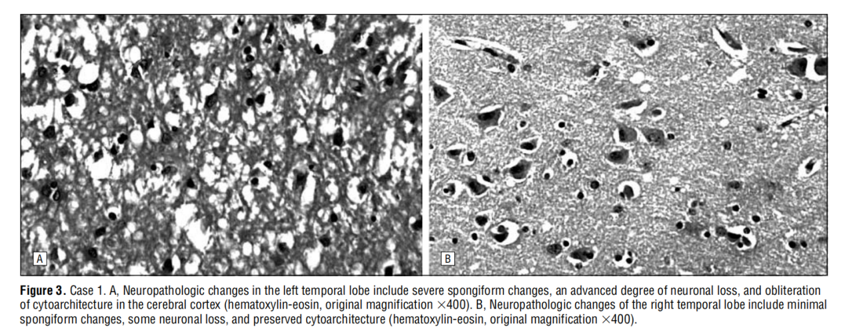

基底核显示显著的神经细胞海绵状变化和星形胶质细胞增生。

整个大脑显示了不同程度的海绵状变化。

Patient2 4周的病程，51岁左利手女性，记忆困难、视觉模糊、进展性的步态不稳。神经学检测显示又肢体和躯干共济失调。入院后，发现广泛的肌阵挛。生物化学和血液检测正常。

最初的常规MRI无异常，EEG显示弥散慢波伴有triphasic waves.CSF14-3-3阴性，DWI信号异常。5周后死亡。

DWI显示左侧壳核信号异常，左侧顶叶、superior occipital lobes异常，双侧额叶异常。

左侧枕叶DWI异常区显示严重的海绵状变化，很大程度的神经元凋亡和星形胶质细胞增生。左侧小脑显示很轻微的海绵状改变、神经元凋亡和星形胶质细胞增生。左侧额叶和基底核显示轻微的海绵状改变和一些神经元的凋亡，星形胶质细胞增生很少。左侧颞叶微弱的海绵状改变。

相关性：DWI与cytoarchitectural loss ,neuronal loss, spongiform changes相关，与astrocytosis无关。ADC与cytoarchitectural loss ,neuronal loss, spongiform changes、astrocytosis都相关。

1. MRI in sporadic Creutzfeldt-Jakob disease: Correlation with clinical and neuropathological data（H.Urbach,1997）

研究目的：探究T2WI信号异常与病程的关系

研究方法：18个sCJD病人，比较病人的临床表征、神经病理学变化、病程、MRI检测后存活的时间与T2WI异常信号的关系.4个病人的详细报告

研究结果：10/15的病人显示双侧颞叶信号异常

MRI显示信号异常的病人病程均值5.9个月，而未显示异常的病人病程均值11.6个月

结论： MRI未显示异常的患者存活时间较久。

1. Characteristics of Established and Proposed Sporadic Creutzfeldt-Jakob Disease Variants（Brian S.Appleby,2009）

研究目的：对5个sCJD的不同表现型之间的临床表征的比较

研究方法：88个确诊或疑似sCJD病人做回顾性分析，

研究结果：不同表现型发病年龄有差异；情感亚型发病时间较早。

Oppenheimer-Brownell未发现EEG信号异常，MRI基底核也无异常

Heidenhain是1型

结论：几种表现型在发病时间、存活时间、诊断结果上都有差异。

细节：

临床表征：肌阵挛、视觉或小脑障碍、锥体或锥体外系统功能障碍、不动性缄默；以上有两种就可判定为Probable sCJD。Probable sCJD也存在EEG信号异常（PSWCs）和CSF14-3-3阳性。病程小于2年。

Affective variant 发病时间最早

Heidenhain 表现为皮质性失明和眼动障碍，2例表现幻视。

Cognitive 最先表现出记忆障碍。

18.Sporadic Creutzfeldt-Jakob disease without dementia at onset:

clinical features, laboratory tests and sequential diffusion MRI

(in an autopsy-proven case)（F.Pauri,2004）

研究目的：探究起病时无痴呆的sCJD病人的临床表征、实验检测结果、DWI结果在早期诊断时的作用

研究方法：一个有尸检结果的案例的回顾性报告。

研究结果：在EEG和实验检测结果未显示异常时，MRI数据能检测出异常。MRI可以作为诊断sCJD早期阶段的方法

细节：59岁女性由于持续了1个月的步态障碍来医院检查。她自己叙述，有轻微的失眠和焦虑，可能跟自己意识到生病有关。

入院两周前的FLAIR检测结果发现室周白质出现高信号异常，此时未做DWI。

神经系统检测结果显示轻微的小脑共济失调和非常微弱的构音障碍。

血液和脑脊液检测、EEG均未显示异常。

症状出现后4周重做MRI，FLAIR显示脑室周围白质中存在多个小区域的信号增强；**DWI显示纹状体（壳核和尾状核）异常高信号，丘脑枕信号也有轻微增强，左侧额叶回状皮质呈现高强度条带。**

在接下来的两个月里，临床症状急剧恶化，发展为严重的躯干和四肢共济失调和构音障碍。其次，病人出现频繁的自发性和惊吓性四肢肌阵挛，认知障碍和运动缄默症。在首发症状出现后的5个月死亡。

镜下可见额叶皮质、扣带回、内侧外侧皮质、CA1区、海马体小叶、基底节、丘脑核及小脑分子层中/重度海绵状、星形胶质细胞增生。颞叶和顶叶也有较不严重的海绵状改变。

锥体外系症状，主要表现为随意运动，调节功能障碍。紧张时加重，也可出现肌僵直。

19.Creutzfeldt-Jakob disease:Correlation of MRI and neuropathologic findings （H-J Certz,1988）

研究目的：一个CJD病例的MRI检测结果和尸检结果的报道

研究方法：55岁女因困倦、步态不稳、健忘入院。在病程中，扫描MRI（两个序列35ms和70ms）、EEG、CT、CSF。死后做了尸检。

研究结果：MRI 能够帮助区分CJD和其他痴呆类疾病

结论：MRI可以在早期阶段检测到CJD

细节：55岁女因困倦、步态不稳、健忘入院。随后几个月，出现痴呆、严重的共济失调、最后发展为肌肉僵直。未观察到肌阵挛。10个月后，死于肺炎。

死前5周和3周，EEG未发现PSWCs。CSF未见异常。

两个MRI序列的结果都显示了在受病理影响的脑区的异常信号。

病理检测：大脑重量在正常范围。大脑皮层发现海绵状改变、显著的星形胶质细胞增生、轻微的神经元凋亡。在尾状核、壳核、苍白球、丘脑，这种变化更严重。未见神经纤维结和老年斑。

星形胶质细胞增生和神经元的凋亡比神经元海绵状改变要晚，而前者可能是导致MRI改变的原因。

20.Sporadic Creutzfeldt–Jakob disease presenting as dizziness and cognitive decline (Yuhao Xu,2019) A case report

研究目的：一个病例的临床表征的报道，为早期临床诊断提供依据

研究方法：一个68岁中国女性病人由于昏迷入院，经过神经系统学检查、血常规常规检测、MRI、EEG、CSF等一系列检查，确诊为sCJD

研究结果：

细节：68岁中国女性病例在入院检查前一个月突然头晕然后反复发作。入院检测前半个月出现记忆障碍（遗忘）。入院前一周，病人症状逐渐缓慢恶化。入院前8个小时，病人忽然昏迷。

反复头晕是这个病人的首发症状（initial symptom）

1. Neuropathological Diagnostic Criteria for CreutzfeldtJakob Disease (CJD)and Other Human Spongiform Encephalopathies (Prion Diseases) (Herbert Budka,1995)

主要关注点：CJD 的神经病理学特征。

大脑皮层萎缩很常见，萎缩可以是大范围的，也可能在病灶区很严重。但即使在严重脑萎缩的情况下，海马结构也保存的很好。

最关键的组织病理学特征就是海绵状改变（spongiform change）、神经元凋零(neuronal loss)、星形胶质细胞增生(astrocytosis).

海绵状改变很少在出现在脑干或脊髓，虽然这里有PrP的沉积。

1. CreutzfeldtJakob Disease: Clinical Analysis of a Consecutive Series of 230  
   Neuropathologically Verrfied Cases （Paul Brown, 1986）

研究目的：回顾230个神经病理学诊断为CJD的患者的临床和病例记录，并进行总结

研究方法：提取每位患者的临床和病理记录，回顾所有非典型或可疑病例的EEG结果和神经病理学切片，对存活的确诊患者的检查。

研究结果：得病的人，无性别差异。有家族病史的占4%。另外4%不能肯定是不是有家族遗传史。发病时间19-83岁（均值61.5）；病程的均值为7.6个月，中位数4个月。

临床表征（clinical presentation）：约1/3的病人前驱症状为无力、睡眠障碍、饮食障碍；通常出现在中枢神经系统症状出现前几周。20%的病人快速发展为中枢神经系统症状。约2/3的病人在前期出现某种形式的智力衰退（mental deterioration）。约1/3的患者仅有中枢神经系统症状（neurological），主要是小脑和视觉障碍：步态障碍、语言减少（clumsiness）、复视(diplopia)、颜色知觉变得奇怪、广泛的或者一半的视觉丧失。

头疼、眩晕、感觉异常等症状不常见，其他神经系统异常也不常见。

小脑和锥体外系障碍比视觉障碍更普遍；91%的患者出现典型的迟发性运动障碍（通常为肌阵挛）。

80%患者EEG出现PWSCs

9个病人有眼动障碍。

1. Treatable neurological disorders misdiagnosed as Creutzfeldt-Jakob Disease(Numthip Chitravas,2011)

研究目的：想要确定哪些可以治疗疾病容易被误诊为CJD

研究方法：回顾尸检报告为朊病毒阴性的病例的临床和神经病理学结果

研究结果：AD(Alzheimer Disease)和血管性痴呆（vascular dementia）是最常见的2种容易被误诊为CJD的疾病。

细节：临床表现包括痴呆(42例)，锥体(20例)，小脑(14例)，或锥体外征(12例)，肌阵挛(12例)，视觉障碍(9例)和运动缄默症(5例);典型的脑电图只出现过一次

Rapidly progressive dementia(RPD)

最常见的容易被误诊的是AD（50%），其次是血管性痴呆(12%)

病人最开始是经过WHO diagnostic criteria的筛查，但其并没有行为障碍的准确指标，而sCJD早期总是伴有认知功能障碍，所以WHO容易混淆。EEG总是在CJD的晚期才会显示异常，所以也并不能准确判定CJD。临床医生很依赖CSF14-3-3的检测，它虽然敏感度高但是并不是特异性指标。这些都导致了sCJD与其他RPD疾病的混淆。

总之，诊断其他的神经系统疾病时，应尽量考虑可以治疗的神经系统疾病，以免误诊 ，这篇文章提供了一些容易误诊的疾病的临床表征，希望对临床判断提供帮助。

24 Creutzfeldt-Jakob disease---Review 2016(Yasushi Iwasaki)

研究目的：对CJD的临床和病例表现的总结

CJD的分类：根据PNRP基因型和PrPsc蛋白类型可以分为六类。

MM1型的典型临床特征为，肌阵挛和周期性尖波复合体（PSWCs），还有快速进行性认知功能障碍，被称为“经典型”。

CJD的临床特征：典型的sCJD患者临床病程进展迅速，发病后几个月就达到不动性缄默状态。临床上，典型的CJD患者伴有快速进行性认识功能障碍、肌阵挛和PSWCs，即所谓的经典三联征，传统上称为“经典型或肌阵挛型”

**临床上通常分为三个阶段：**

第一阶段：没有明显临床表征（头晕、疲乏、视觉障碍、记忆障碍等），但DWI显示大脑皮层和纹状体信号异常

第二阶段：认知功能障碍迅速恶化。交流困难，肌阵挛出现。步态障碍、无法行走至卧床。神经学检查显示多种功能异常（运动麻痹、失语、共济失调等）。PSWCs出现。

第三阶段:病人发展为不动性缄默状态，患者随后表现为去皮性强直或四肢瘫痪伴屈曲挛缩。

肌阵挛、PSWCs、DWI的异常信号逐渐减弱至消失。

病人通常死于感染、吸入性肺炎、呼吸衰竭或全身器官衰竭。

**CJD的神经病理学特征：**

C**JD的神经病理学表现为灰质的海绵状改变，胶质增生，尤其是肥大的星形细胞增多症，神经纤维网稀疏，神经元丢失和PrP沉积。**

宏观的脑萎缩在短病程病例中是不明显的，但在长病程病例中存在严重的脑萎缩，但无论病程长短或大脑皮质萎缩程度如何，海马基本不受影响。

大脑皮层是受损最严重的，与病程长短有关

大脑皮层最早出现海绵状改变，随后出现胶质细胞增生，接着出现神经纤维稀疏，然后是神经元凋亡。

“status spongiosus”与“spogiform change”的区分：“status spongiosus”指出现了很严重的神经纤维稀疏和很严重的神经元凋亡伴随胶质细胞增生。比“spongiform change”更严重。

**CJD的不同亚型的临床表征：**

**MM1 sCJD：病理表征：在大脑皮层、纹状体、丘脑和小脑都发现了海绵状改变、胶质增生、神经纤维稀疏、神经元凋亡。这些改变很少出现在海马、脑干、脊髓。**

PrP免疫染色显示弥漫性颗粒状突触型PrP沉积。主要出现在大脑新皮层（cerebral neocortex）、subiculum(脑下角)、纹状体、丘脑、小脑等区域。但是在损伤严重的脑区（status spogiosus）,PrP沉积变少。

该研究还把MM1分了六个阶段，每个阶段有不同的临床表征。I，海绵状改变；II 星形胶质细胞增生；III, 神经纤维稀疏；IV 神经元凋亡；V, status spongiosus; VI 大空泡形成

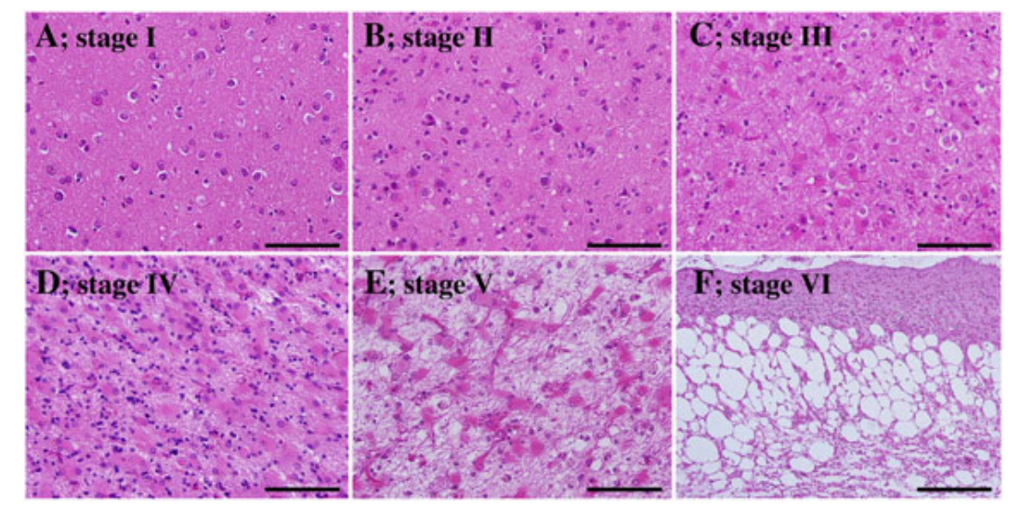

**病程长短和大脑重量、皮质病理阶段的统计学关系**：

1. 病程的长短与皮质的病理阶段呈正比（结果很显著），病程越长，皮质受损越严重
2. 大脑重量与皮质病理阶段呈显著负相关，即皮质受损越严重，大脑萎缩越严重。

MM2-cortical-type sCJD：在大脑皮质和纹状体发现海绵状改变。相比于MM1，肥大型星形胶质细胞增生和神经元凋亡较轻。小脑和脑干基本不受影响。

临床表征：进行性较缓慢、明显的大脑皮质病变，如痴呆、失语症，较弱或者没有肌阵挛，没有PSWCs.

PrP免疫染色显示泡周型PrP沉积和粗型PrP沉积。

MM1+2 type

MM2-thalamic-type sCJD: 基本没有大脑皮质异常，但也看情况，可能会有海绵状改变和PrP沉积。在丘脑和下橄榄核（inferior olivary nucleus ）出现很严重的神经元凋亡、神经纤维稀疏、肥厚型星形胶质细胞增生，在丘脑内侧和下橄榄核没有明显的PrP沉积

MM2-cortical+thalamic-type sCJD: 没有明显界限，cortical type也可能涉及thalamus,反之亦然

V129I genetic CJD：基因突变，不常见

**DWI异常程度与病理表征的关系：DWI显示异常的区域存在明显海绵状改变。DWI的异常程度跟神经元海绵状改变的形式有关。大汇合空泡型海绵状改变 （large confluent vacuole-type spongiform change）比微泡型海绵状改变(fine vacuole-type spongiform change)的区域DWI显示更亮。大汇合空泡型海绵状改变区主要是perivacuolar-type PrP deposition.**

**而微泡型海绵状改变区主要是synaptic-type PrP deposition. 也许可以通过DWI的亮度推测PrP沉积的类型**

**海绵状改变也在AD、CBD、DLB这些疾病中出现，但是在CJD中，海绵状改变会在皮质的各个层间出现，而AD、CBD、DLB，海绵状改变仅出现在大脑皮层的表层。**

**不动性缄默：无法产生自主运动和有意义的词汇。**

25.Relation between clinical findings and progression of cerebral cortical pathology in MM1-type sporadic Creutzfeldt–Jakob disease: Proposed staging of cerebral cortical pathology （yasushi,Iwasaki,2014）

研究目的：提出大脑皮质病理分期，探究MM1型sCJD的临床表征和大脑皮质病理分期（stage）的关系

研究方法：通过HE染色对病人的早期到后期阶段的脑组织改变进行观察，根据皮质的不同改变表现划分病理分期。通过回顾病人的临床表现，如DWI异常、肌阵挛、PSWCs、无动性缄默，来探究不同病理分期与临床表现的关系

研究结果：43个MM1型sCJD病人都显示在进入无动性缄默时，都存在快速进行性的认知功能障碍，伴随肌阵挛

大脑皮层病理分期：Stage 0: No abnormality ；

Stage I: Spongiform change ；

Stage II: Hypertrophic astrocytosis （在这个阶段会出现轻微的神经纤维稀疏）；

Stage III: Neuropil rarefaction 神经纤维稀疏很明显；

Stage IV: Neuron loss ；

Stage V: Status spongiosus 这个阶段神经纤维稀疏很严重，很严重的神经元凋亡伴随纤维胶质细胞增生。

Stage VI: Large cavity formation

大脑皮层和边缘皮层的病理分期与病程长短呈显著正相关。但海马的病理分期与病程长短相关性较弱。大脑皮层与病程长短的显著程度高于边缘系统，但大脑皮层各个分区与病程长短的相关性无显著差异。

大脑皮层和边缘皮层的病理分期与大脑重量呈显著负相关。但海马的病理分期与大脑重量无明显相关性。大脑皮层个脑区和边缘皮层与大脑重量的相关性无显著差异。

细节：

主要的临床表现（clinical findings）：DWI异常高信号（hyperintensity）,myoclonus、PSWCs and akinetic mutism state

根据一般病理学可分为亚急性海绵状脑病（subacute spogiform encephalopathy）SSE 和全脑病（panencephalopathic）PE. SSE主要是大脑和小脑皮质海绵状改变，但大脑皮层白质保存相对完整。PE在大脑和小脑皮质有严重的海绵状改变，大脑皮质神经纤维稀疏，髓鞘苍白。

临床表现上：27个病人检测了DWI，首次DWI都显示异常，发病开始到第一次观测到DWI异常的平均时间1.6 ± 1.3 months (range, 0.5–7 months) 。从发病开始到出现肌阵挛的平均时间2.1 ± 1.1 months (range, 0.5–6 months) 。从发病开始到EEG首次观测到异常的平均时间2.2 ± 1.3 months (range, 0.75–7months) 。从发病开始到无动性缄默出现的平均时间3.2 ± 1.4 months (range, 1–8 months) 。 大脑重量的均值971.2 ± 211.5 g (range, 590–1520 g).

1. Hiding in plain sight: a closer look at posterior cortical atrophy （Shin C Beh,2014）

研究目的：让大家更好的认识PCA（posterior cortical atrophy）

研究方法：通过回顾后皮层萎缩的临床表征

研究结果：AD的病理主要在初级视觉皮层和视觉联合皮层（Brodmann areas 17 and 18, posterior parietal lobe, cingulate）。

细节：PCA是AD病灶的改变形式，是一种神经退行性表征，通常表现为视觉空间扭曲、视知觉障碍、算数和读写能力障碍。PCA与AD的病理相关，也有可能是CJD等其他疾病引起。

1. Creutzfeldt-Jakob disease: updated diagnostic criteria,treatment algorithm, and the utility of brain biopsy (Marc Manix,2015)

这是一篇review，对CJD做了简单的综述，讨论了脑组织活检对诊断CJD的作用。

要点：

临床表征： 肌阵挛、视觉异常导致皮质盲区、共济失调、无动性缄默（通常在最后阶段出现）。其中肌阵挛是最常见的临床表征。

检测方式：临床监测、EEG、CSF、MRI

EEG：近2/3的病人存在PSWCs. **但在AD和血管性痴呆病人中出现了假阳性。**

MRI：最初的MRI使用是T2，后来发展为FLAIR、DWI、ADC

然而，最近的研究得出结论，DWI和FLAIR在检测基底神经节的高信号强度方面具有可比性，尽管DWI在检测新皮质的类似变化方面明显优于FLAIR。

T2和FLAIR的异常与星形细胞胶质化增生有关。

DWI的异常与神经细胞空泡形式变化和朊病毒蛋白沉积有关。

DWI和ADC的异常也与病程相关。DWI异常在基底核时，多是短病程，肌阵挛发色概率较高；发病开始到无动性缄默产生这段时间较短的话，DWI异常常发生在枕叶。相比于其他MRI序列检测，DWI被认为是最优的检测方式在CJD的早期诊断阶段。在晚期，异常信号减弱，大脑皮层萎缩。

DWI的敏感性和特异性分别是96%和93%。

CSF14-3-3和tau:

the sensitivity of positive 14–3-3 protein in CSF for classic sCJD is 92%–96%.

Tau： sensitivity 81% and specificity 85%

如果两者结合检测，the positive predictive value is 91%。

如果不结合临床表征，**CSF14-3-3检测没有意义，因为在AD或其他神经系统疾病中，**也呈阳性。

1. Creutzfeldt-Jakob Disease: Report of Four Cases and Review of the Literature

研究目的：报告4例经脑活检证实为sCJD的案例。

Case1:54岁卧床不起的女性。初步诊断为神经退行性疾病或慢性病毒感染。初始症状是4个月前开始头疼，3周内迅速发展为肌阵挛、不能吞咽、步态障碍、缺乏协调性。

MRI：T2显示左侧额叶深层白质有微弱异常，FLAIR放射科医生认为有胶质细胞增生变化。新的MRI显示脑萎缩引起的脑脊液中央区扩张。

CSF14-3-3检测为阳性

发病开始6个月后，病人死于呼吸功能不全。

Case2：75岁女性，由于健康状况恶化和昏迷入院。6个月前头晕。上肢僵直、四肢肌阵挛、幻觉在短期就出现了。

EEG显示异常PSWCs

脑活检证实为sCJD

2周后，病人死于心脏病

Case3:57岁女性。有攻击性、缺乏交流症状2年，有热不耐症，和缺乏食欲的减重。情绪激动，谵妄和痴呆迅速发展。

EEG显示正常

MRI显示大脑皮质沟变得明显（估计是萎缩），T2和FLAIR显示左侧豆状核异常。基底核异常。

入院1个月后，忽然呼吸衰竭，死亡

Case4：62岁女性， 经历了两个月的食欲减退、虚弱、右上腹疼痛。首发症状出现2个月后，她出现了语言障碍、走路和站立困难。

EEG显示的不是PSWCs;

T2和FLAIR显示室上白质和皮层下白质异常

脑活检证实sCJD

总结：4个病例在入院后迅速发展为认知功能障碍、肌阵挛等，EEG不能准确判断为CJD，MRI均显示异常，但位置不同。死亡很快，不同原因。

1. Diffusion-weighted MRI hyperintensity patterns differentiate CJD from other rapid dementias （P.Vitali,2011）

研究目的：探究DWI和FLAIR对CJD和其他非朊病毒快速进行性痴呆（npRPD）的准确性。

研究方法：两个神经放射科医生对90病人（29个npRPD和48个sCJD、6个家族型CJD、7个Gerstmann-Stra ¨ussler-Scheinker ）的DWI和FLAIR结果进行盲审。每个大脑半球都有31个灰质区被评估。

研究结果：在所有的sCJD中都显示灰质信号异常（DWI>FLAIR），异常信号存在于特定脑区，不仅仅局限于边缘系统，但很少出现在中央前回。

在npRPD中，未发现灰质异常，但在边缘系统的异常是普遍的。

其中一个神经放射科医生给出的结论是，对于sCJD,MRI的敏感性和特异性分别为94%和100%；另一个给出的结论是92%和72%。

两个人讨论后，给出的结论是，对sCJD,MRI的敏感型和特异性分别是96%和93%。

细节：

除1例外，所有sCJD都存在灰质信号异常，主要在大脑新皮层（54%）、边缘系统、皮质下区域（后两者共27%）（subcortical areas），或者是三者同时出现异常，但不会单独出现边缘系统异常。

DWI比FLAIR信号异常更明显，有时只有DWI显示异常。

11%的sCJD没有显示neocortical异常，包括VV2和MM2-thalamic cases.与其他研究结果一致。

23%npRPD显示灰质异常，FLAIR比DWI明显。所有的异常都在边缘系统。2例在皮质下区域

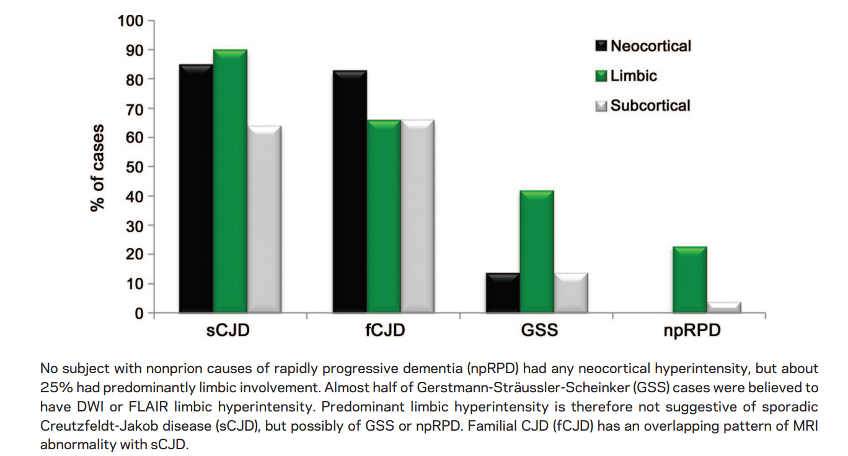

1. Atypical and Early Symptoms of sporadic Creutzfeldt - Jakob Disease: Case series and review of the literature （Grammatiki Katsikaki,2020）
2. Alzheimer’s disease and tranasmissible virus dementia (CJD)(Paul Brown, 1982)

AD 和CJD都会导致老年痴呆，男女发病比例相同。发病时间相似

临床表征相似性：

1. 老年痴呆发病时间
2. 男女发病比例
3. 肌阵挛和EEG周期性尖波复合体（通常在CJD中发现，偶尔也在AD中发现）
4. 病程会有重叠（AD发病较快，死的早的案例与CJD相似）

病理相似性：

1. 淀粉样蛋白（amyloid plaques）（通常在AD，偶尔在CJD中发现）
2. 海绵状改变（通常出现在CJD，偶尔在AD）
3. 神经元的凋亡和星形细胞胶质增生

AD的典型临床表征有：进行性认知障碍，记忆丧失伴随语言和行为障碍。逐渐导致完全不能言语或者无动性缄默。晚期会观察到原始反射被激发、运动刻板、锥体外系等症状出现。

CJD也会出现进行性认知障碍，但在早期就会伴随出现一种或多种神经系统异常（小脑、视觉、锥体和锥体外系等异常症状）。肌阵挛和EEG异常通常出现在后期。

但是，AD也有可能在发病过程中出现与痴呆相关的严重的神经系统异常，包括肌阵挛和EEG信号异常，这使得其与CJD难以区分。

32.The diagnostic efficiency of biomarkers in sporadic Creutzfeldt-Jakob disease compared to Alzheimer’s disease (Justyna Maria Czarna Bahl ,2008)

研究目的：检验几种蛋白作为诊断sCJD的标记的有效性，相比于AD

研究方法：在21个sCJD患者、164个患有神经系统疾病患者和49个AD患者的脑脊液中检测14-3-3、t-tau、p-tau、NSE这几种蛋白，检测其作为诊断sCJD的标记物是否有效。

研究结果: 14-3-3敏感性最高（95%）而特异性相对低（75%）你，两种或多种蛋白结合检测，会提高sCJD的准确性。

Tau protein 在AD和sCJD中都存在。T-tau 和 p-tau in CSF 在AD检测中都是升高的。只是不同疾病升高幅度不同，所以有了tau检验的特异性和敏感性的评判。

P-tau 单独检测不能够区分AD和sCJD. T-tau 升高幅度不同（sCJD>AD）.所以用p-tau/t-tau ratio检测。在sCJD中，这个比例是显著低于AD的。

33.The coexistence of Alzheimer’s disease and Creutzfeldt-Jakob disease in a patient with dementia of long duration(T.Muramoto,1992)--个案例

A case report:同时存在AD和CJD。

75岁男性，患有慢性进行性痴呆5年，在最后3个月迅速恶化。病理检测显示有明显的AD和轻微的CJD。淀粉样蛋白沉积是β蛋白。免疫组学显示大脑皮层和小脑有朊病毒蛋白存在。

患病期间，病人出现记忆障碍、食欲减退、步态不稳（gait disturbance）,

逐渐恶化至不能行走和独立进食。入院后出现肌阵挛、认知障碍、昏迷。

CT显示了从请问到显著的弥散性大脑萎缩（marked diffuse cerebral）。

尸检结果显示，大脑重1025g,中度脑萎缩，但是小脑萎缩不明显。

对额部、顶叶、颞部和枕部新皮质的显微镜检查显示轻度到中度的神经元丢失、星形胶质细胞增多和海绵状改变

海绵状改变主要发生在新皮层的锥体细胞层。海马有轻微的神经元凋亡和星形胶质细胞增生，但未发现海绵状改变。 在尾状核、壳核、丘脑和小脑皮层的分子层发现了轻微的海绵状改变和星形胶质细胞增生。在小脑皮层的颗粒细胞层也观察到轻度的局灶性变薄和星形细胞增多。

在额叶、顶叶、枕叶、颞叶和海马都发现了神经纤维斑块和神经纤维结（neuritic plaques and neurofibrillary tangles(NFTs)）。在尾状核、壳核和海马也发现了神经纤维斑块。

在许多神经纤维斑块中发现了淀粉样蛋白的形成（由β蛋白组成）。

总结：这种淀粉样蛋白的形成是与正常老化不同的病理表征。

海绵状改变出现在壳核、尾状核、丘脑等区域，与CJD的病理有相似性，做朊蛋白检测，显示轻微CJD

如果海绵状改变和神经元凋亡很严重，那么CJD是主要病因。此案例AD是主要病因。

34.Alzheimer’s disease and Creutzfeldt-Jakob disease: overlap of pathogenic mechanisms(Stephen J. DeArmond,1993)

AD和CJD都有淀粉样蛋白形成，这是共性，但两种病的淀粉样蛋白不一样。AD是β蛋白，CJD主要是朊蛋白（PrP）.

AD没有传染性。

1. Coexistence of Alzheimer-type neuropathology in Creutzfeldt-Jakob disease （Johannes A.Hainfellner,1998）

AD和CJD分别是非传染性和传染性脑淀粉样变性的原型。

CJD：除海绵状改变外，免疫组学检测到PrP蛋白沉积是CJD的神经病理学的主要标志。

在AD中，神经纤维斑块的主要成分是淀粉样β/A4肽。

但本文首次发现了β/A4和PrP共同存在于同一神经纤维斑块中。这种现象多发现在CJD伴有AD病状的病例中。

36.Clinical Similarity of Alzheimer and Creutzfeldt-Jakob Disease(C. P. Watson ,1979)

一个AD案例报告，但生前被误诊为CJD。借此探讨AD与CJD的相似性。

案例：一个54岁女性，在死前10个月发生进展性痴呆、上肢肌阵挛。EEG显示弥散慢波。死前三个月，痴呆加重、反射亢进、四肢肌阵挛频繁、动作夸大、EEG显示周期性尖波复合体（PSWCs）。

尸检结果发现，大脑重1100g, 轻度脑室扩张，没有大脑皮层萎缩。

镜下可见大脑半球广泛的神经退行性变，伴老年斑和神经纤维团簇

**海马内颗粒空泡变性明显。**

**CJD的病理形态学表征未发现**

AD 和CJD都显示快速进行性痴呆、肌阵挛、PSWCs.临床表征很相似，但尸检结果不同。

37.Teaching NeuroImages: Extensive cortical involvement in Creutzfeldt-Jakob disease （Sanjay Hettige ，2017）--偶然看到的 未找到原文，里面有写病人有轻微脑萎缩。

一个案例报告： 53岁男性酗酒者，有2天的精神错乱史。

初步检查显示四肢肌张力增高，伴有心律失常、非同步性肌阵挛，提示皮质肌阵挛间歇性自发发生，对刺激敏感，深部腱反射和足底伸肌亢进。

MRI显示大脑皮层信号异常。T1加权像显示轻度脑萎缩。 14-3-3蛋白检测呈阳性，EEG异常。组织病理学改变与CJD一致。

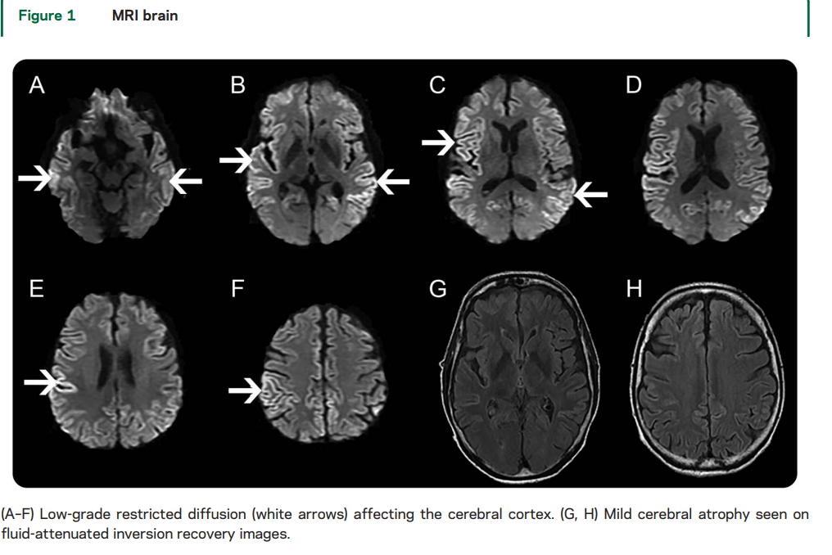

1. Teaching NeuroImages:Pseudohypertrophic cerebral cortex in end-stage Creutzfeldt-Jakob disease （Sara Gasparini ，2013）大脑皮质假肥大--未能下载全文

一个案例报告：43岁女性， 一个月前出现下肢灼烧感，视力模糊、步态紊乱。她的母亲死于CJD。

神经系统检查显示小脑共济失调。EEG显示PSWCs。MRI显示尾状核和豆状核信号异常。

分子分析证实了遗传性CJD（PRNP E200K突变）。

一个月后昏迷，10个月后，EEG信号消失。MRI显示明显的脑回萎缩和大脑皮质增厚，伴随侧脑室扩大。

在这名患有终末期CJD的患者身上，尸检观察到海绵样改变。

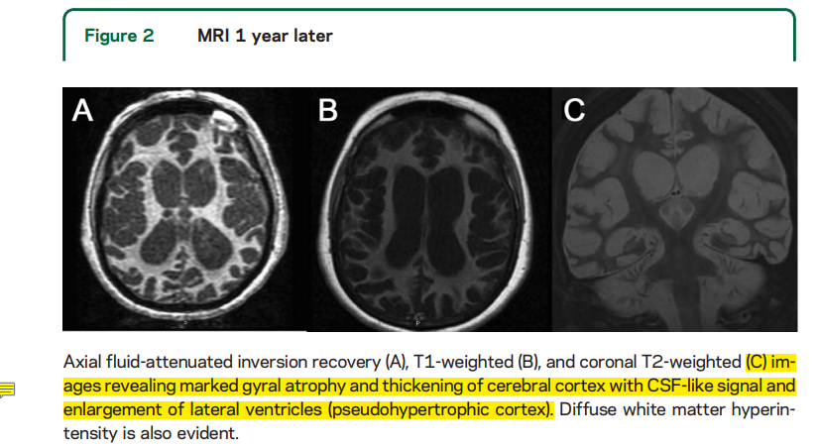

1. Teaching NeuroImages: Cerebral cortex swelling in Creutzfeldt-Jakob disease with V180I mutation（Atsuhiko Sugiyama ，2018）一个案例报告，大脑皮质变肥大---未能下载全文，有图

案例：74岁女性患有健忘症，并在6个月内迅速发展。

除认知能力下降外，她没有表现出明显的神经系统异常。EEG未显示异常。CSF14-3-3阴性。

MRI显示大脑皮质（皮质带状）中的异常信号伴有肿胀（肥厚）。

对朊蛋白基因（PRNP）的分析揭示了V180I突变。

这个案例说明，特别是在早期阶段，仅依据临床表征诊是困难的，应结合基因诊断或其他手段进行诊断。

MRI显示的皮质肿胀（肥厚）可能与V180I的突变相关。

